**Внимание!**

1. Выпуск квалифицированной электронной подписи (далее – ЭП) в государственном бюджетном учреждении Свердловской области «Оператор электронного правительства» (далее – Учреждение) занимает **от 6 до 10 рабочих дней** при корректном заполнении заявления. Просьба заблаговременно обращаться в Учреждение за получением ЭП.
2. Выпуск ЭП в обязательном порядке предполагает личное посещение Учреждения заявителем **два раза**:
   1. первое обращение для очного подтверждения личности заявителя и проверки корректности заполнения сведений заявления с документами;
   2. второе обращение для получения готовой ЭП.
3. Получение ЭП должностного лица осуществляется на основании распорядительного документа – **приказа о назначении на должность**. При втором посещении Учреждения потребуется предоставить заверенную копию вышеуказанного приказа. Получение ЭП юридического лица осуществляется на основании **доверенности**.
4. Для получения в Учреждении ЭП **до формирования заявления** на портале заявителю **отформатировать USB flash накопитель**. На защищенные носители (JaCartа, E-token, Rutoken) невозможно записать ЭП.
5. Обращаем ваше внимание на то, что квалифицированная ЭП необходима для руководителей, которым требуется подписание документов в СЭД и в иных информационных системах. Для **согласования** документов в СЭД может использоваться неквалифицированная ЭП, выданная УЦ Учреждения в более короткие сроки (не более 1 рабочего дня), по доверенности, без личного посещения заявителем Учреждения.

**Подготовка документов и рабочего места**

Для формирования запросов на сертификаты убедитесь, что на Вашем рабочем месте установлены:

1. интернет-браузер InternetExplorer версии 9.0 и выше;
2. средство криптографической защиты информации «КриптоПро CSP» 4.0 и выше;
3. КриптоПро ЭЦП Browser Plugin версии 2.0.

В браузере InternetExplorer необходимо включить расширение.

1. Нужно зайти в настройки, нажав на знак шестеренок в правом верхнем углу.

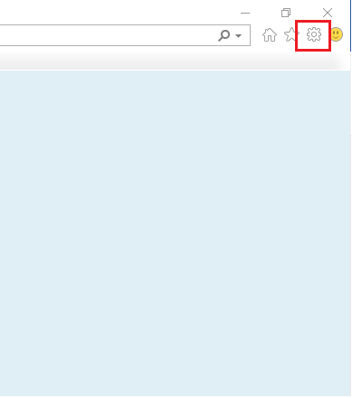

1. В появившемся окне выбрать пункт «Настроить надстройки».

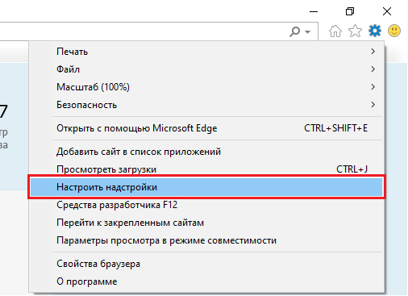

1. Откроется окно управления надстройками, в графе «Отображать» выбрать пункт «Все надстройки».

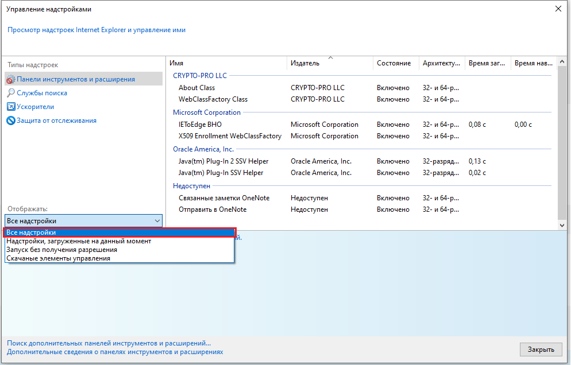

1. В параметрах «CRYPTO-PRO LLC» будет два пункта, необходимо кликнуть дважды на первый пункт «About Class» и в графе «Вы разрешили использовать эту надстройку на следующих веб-сайтах» прописать roskazna.gov.ru; roskazna.ru (если эти сайты уже есть, то закрыть окно без изменений).

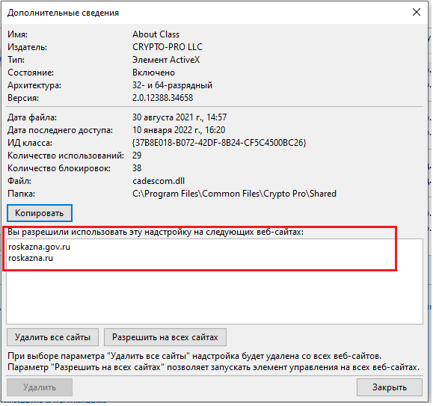

1. Открыть пункт «WebClassFactory Class», нажать на кнопку «Разрешить на всех сайтах» и закрыть окно.

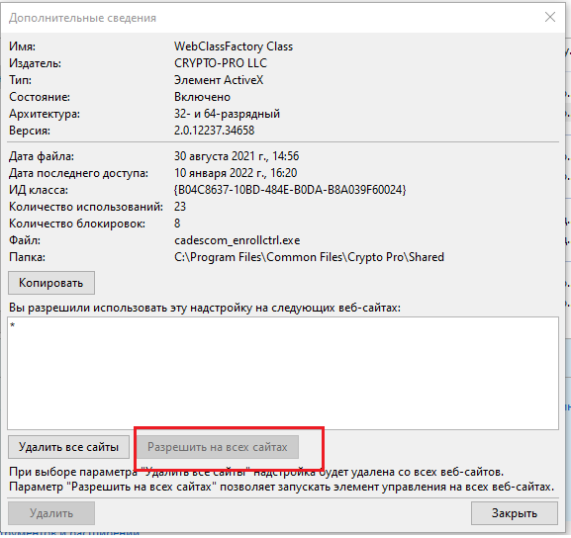

1. Перезагрузить браузер.

**Проверить настройку АРМ для работы с Порталом заявителя ИС УЦ можно по ссылке: https://arm-fzs.roskazna.gov.ru/, скопировав ее и вставив в строку браузера Internet Explorer**

**Инструкция по получению электронной подписи**

1. Для формирования заявления на выпуск ЭП заявителю необходимо перейти на сайт https://roskazna.gov.ru/ **(только через Internet Explorer)**

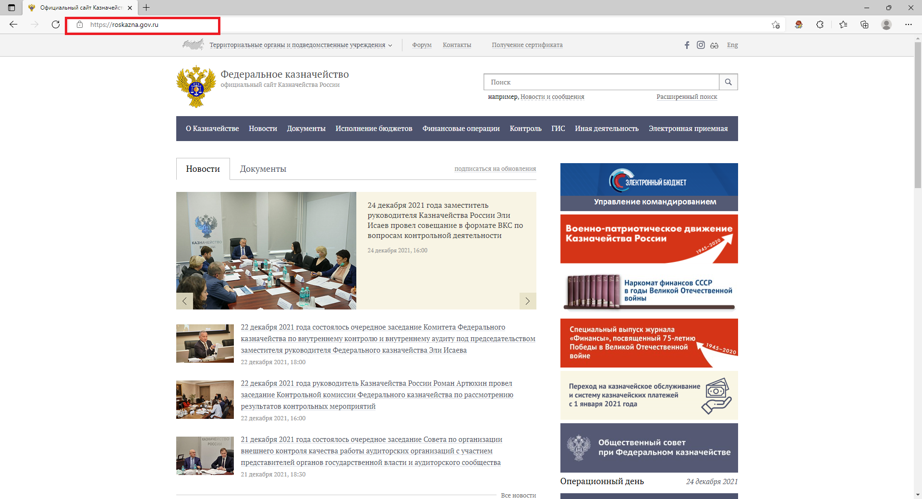

1. Во вкладке «ГИС» необходимо выбрать строку «Удостоверяющий центр»

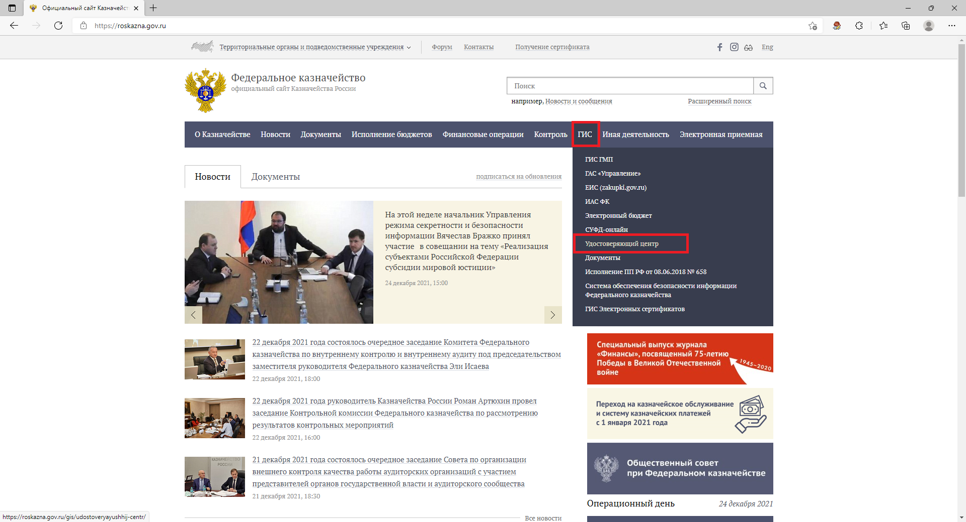

1. В открывшемся окне, в левом контекстном меню необходимо выбрать «Онлайн сервис подачи документов для получения сертификатов (Портал заявителя)». Открывшуюся страницу необходимо пролистать до конца, нажать кнопку «Портал заявителя»

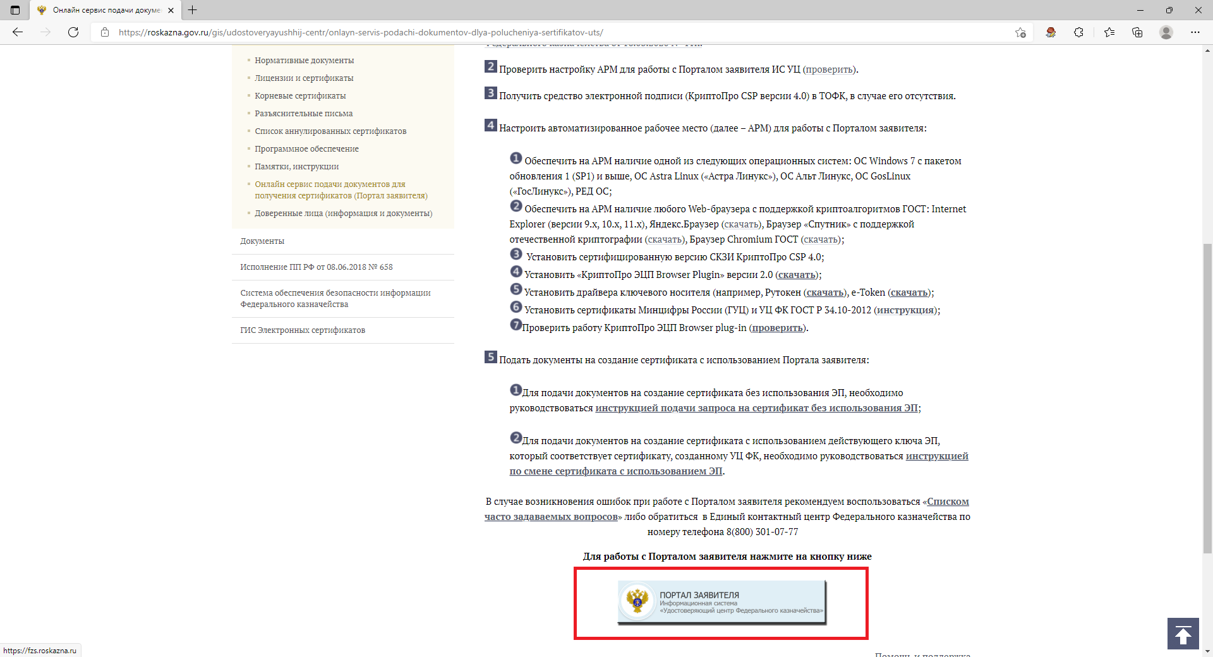

1. В открывшемся окне для подачи заявления на выпуск ЭП заявителю необходимо выбрать раздел «Получение сертификата» и нажать кнопку «Подать документы»

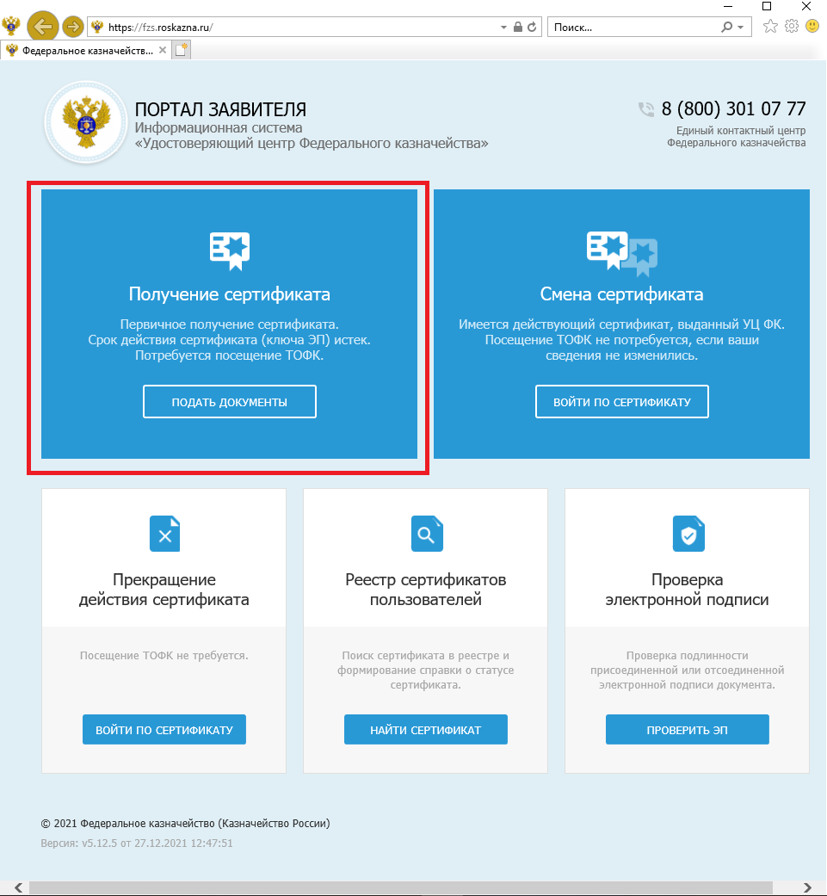

1. В случае получения ЭП посредством государственного бюджетного учреждения Свердловской области «Оператор электронного правительства» в графе «Укажите, куда планируете подать запрос» необходимо выбрать «Доверенное лицо (сотрудники нескольких организаций)»

В поиске найти «Государственное бюджетное учреждение Свердловской области «Оператор электронного правительства»

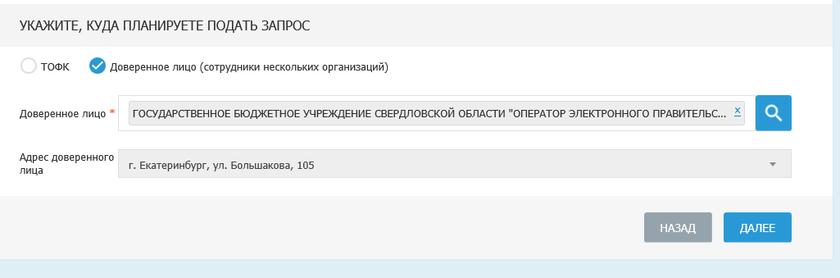

1. После нажатия кнопки «Далее» заявителю необходимо в поле «Тип сертификата» поставить маркер напротив «Сертификат юридического лица»

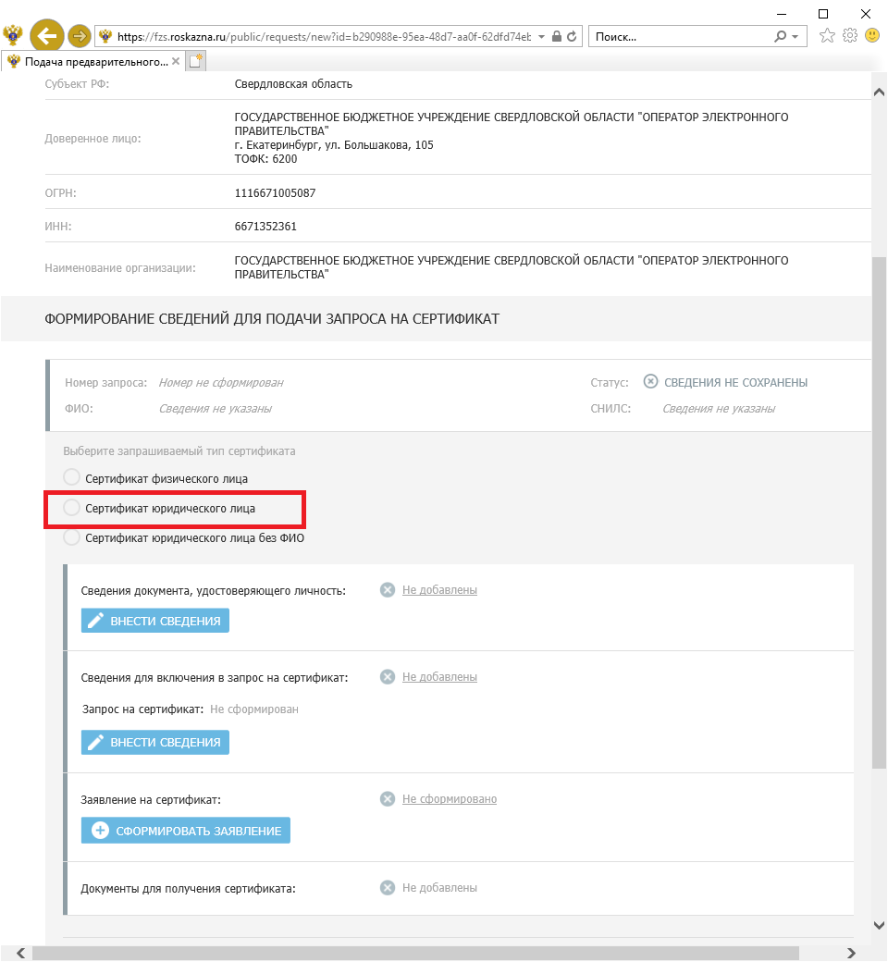

1. Как только маркер будет поставлен, кнопка «Внести сведения» в графе «Сведения документа, удостоверяющего личность» станет активной. Необходимо ее нажать и в открывшемся окне заполнить паспортные данные заявителя. Нажимаем кнопку сохранить

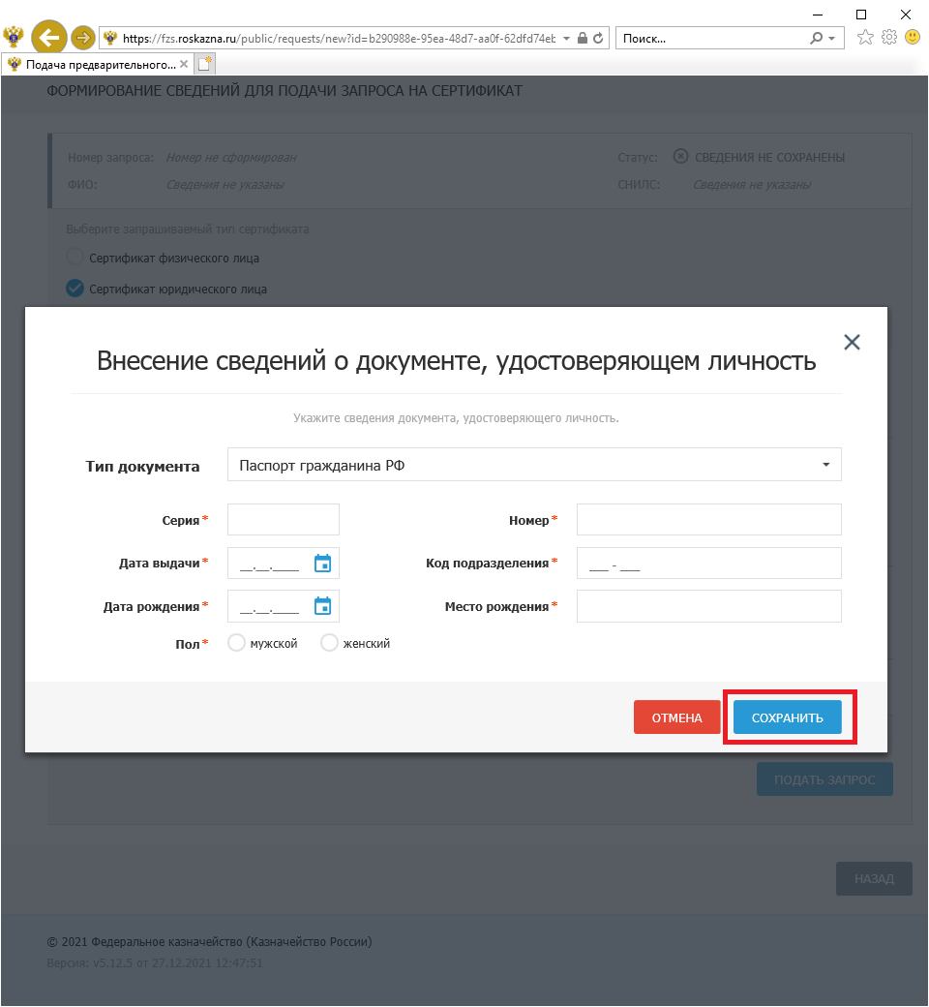

1. Как только паспортные данные будут внесены и сохранены кнопка «Внести сведения» в разделе «Сведения для включения в запрос на сертификат» станет активной. Необходимо ее нажать и выбрать полномочия, необходимые для работы в информационных системах Федерального казначейства:

– аутентификация клиента (эта графа будет выбрана автоматически);

– защита электронной почты.

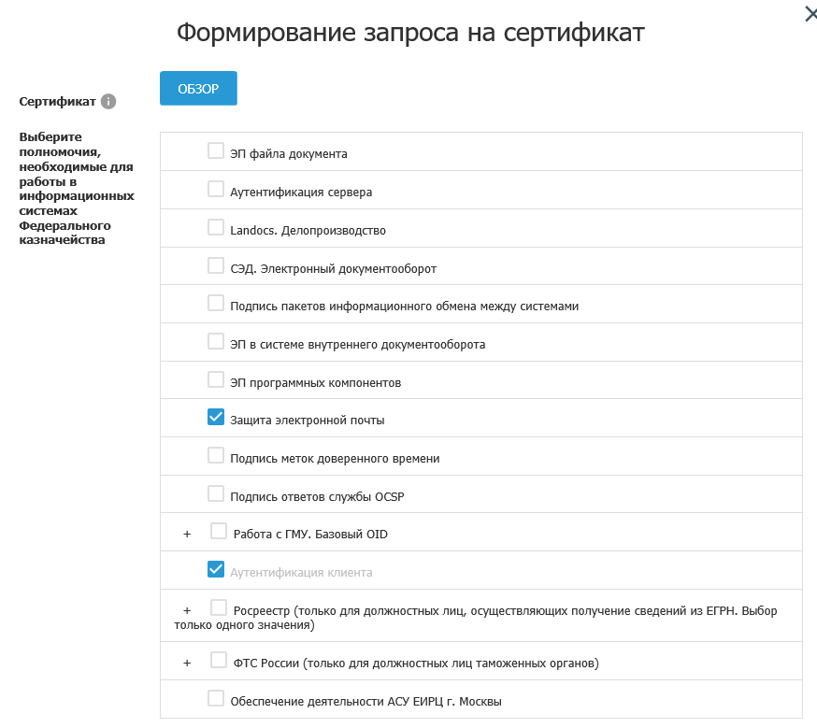

1. Ниже все поля со знаком «*» обязательны к заполнению

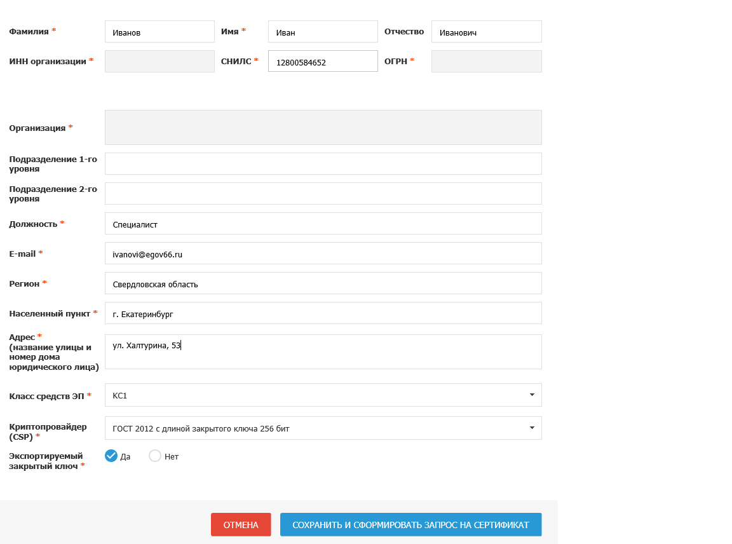

1. После заполнения всех полей необходимо нажать кнопку «Сохранить и сформировать запрос на сертификат». Заявителю откроется окно с запросом на создание ЭП, в котором необходимо проверить правильность заполнения всех полей, после чего нажать кнопку «Сформировать» внизу страницы

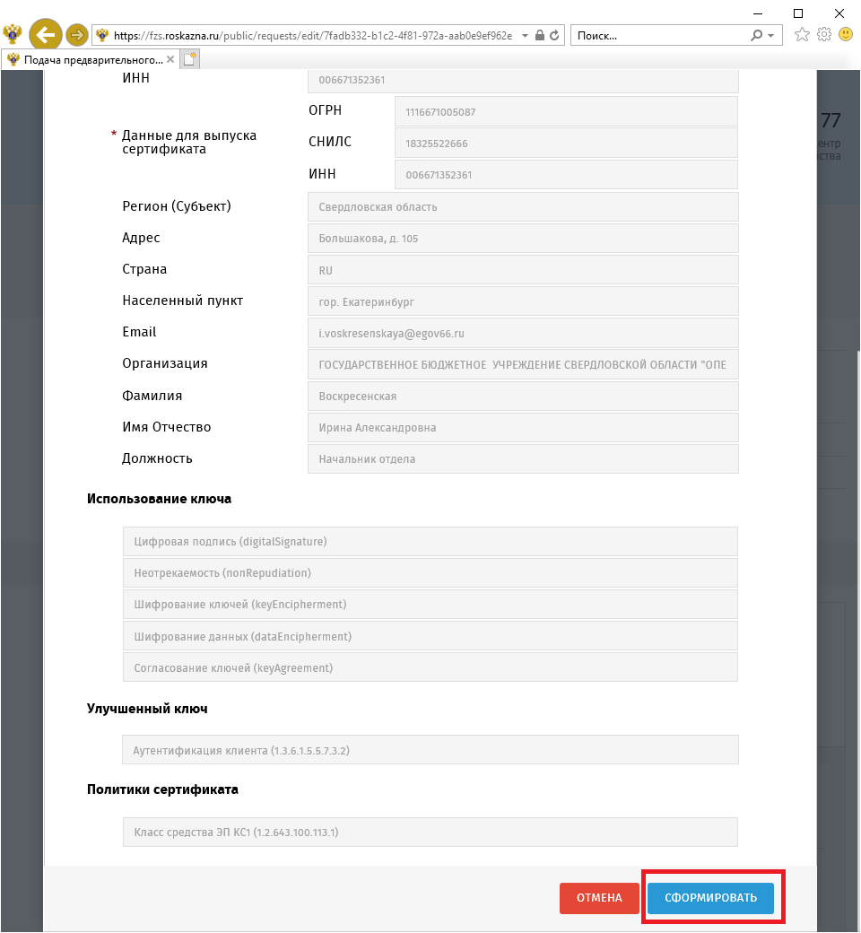

1. После нажатия кнопки «Сформировать» на экране появится окно подтверждения доступа, заявителю необходимо разрешить операцию (нажать кнопку «Да»)

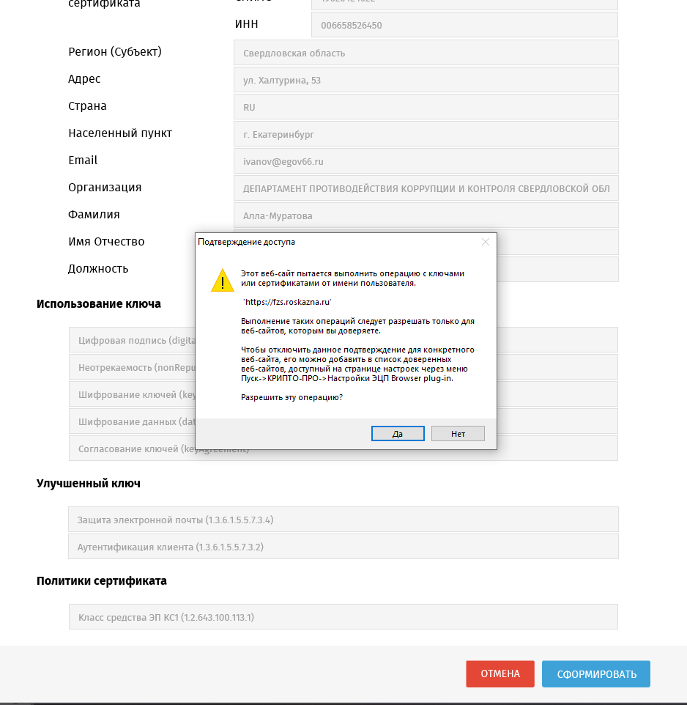

1. В окне выбора носителя ключа нужно выбрать ранее вставленный носитель. На него будет сформирована закрытая часть электронной подписи, нажать «Ок»

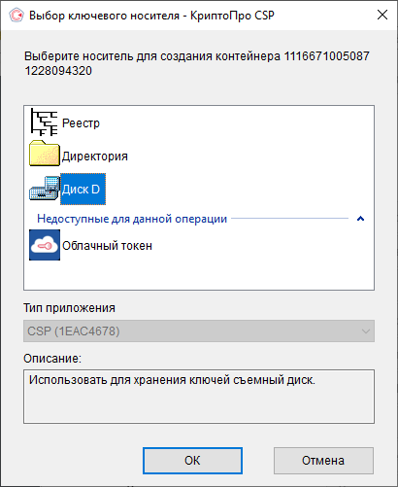

1. После н6ажатия кнопки «Ок» необходимо перемещать курсор мыши и нажимать различные клавиши на клавиатуре для генерации закрытой части электронной подписи до полного заполнения строки зеленым цветом.

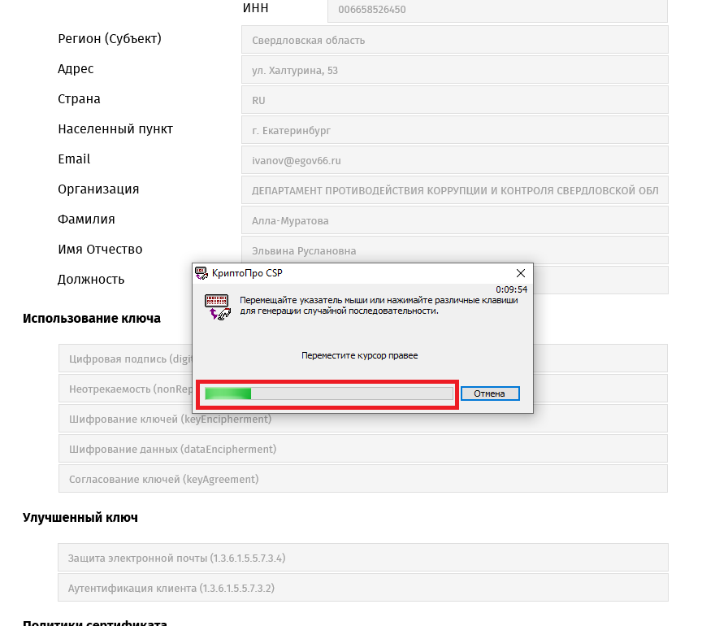

1. По окончанию формирования закрытой части необходимо **придумать** легкий для запоминания пароль (введенный пароль будет запрашиваться при каждом использовании ЭП) в появившемся окне и повторить его в строке «Подтверждение».

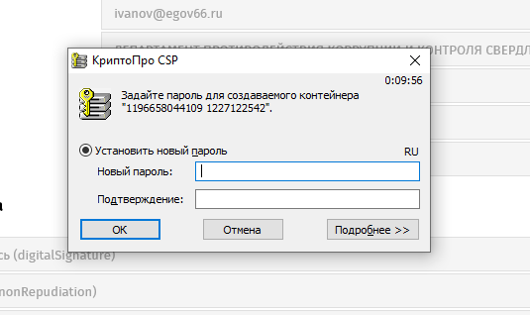

1. После создания запроса на ЭП заявитель попадает на страницу формирования запроса на сертификат. Кнопка «Сформировать заявление» в графе «Заявление на сертификат» станет активной. Необходимо ее нажать и заполнить информацию о документе, подтверждающем полномочия получения сертификата. В графе «Название документа или сведения, подтверждающие полномочия лица, обратившегося за получением сертификата/владельца сертификата» заявителю необходимо вписать слово «Приказ»/ «Доверенность», ниже поставить дату регистрации приказа/доверенности и его номер.

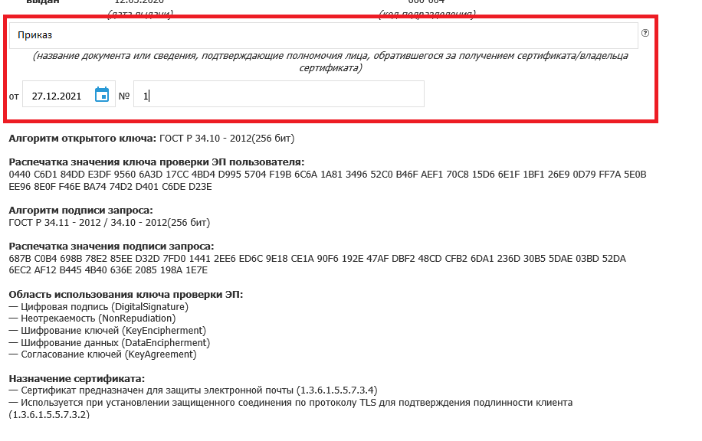

1. По окончанию заполнения внизу страницы необходимо нажать кнопку «Сохранить и сформировать печатную форму». После формирования печатной формы необходимо нажать кнопку «Печать». Сформированное заявление, необходимо распечатать, подписать и приложить сканированные копии заявления и приказа в раздел «Документы для получения сертификата». Для приказа дата документа указывается в отдельном поле.

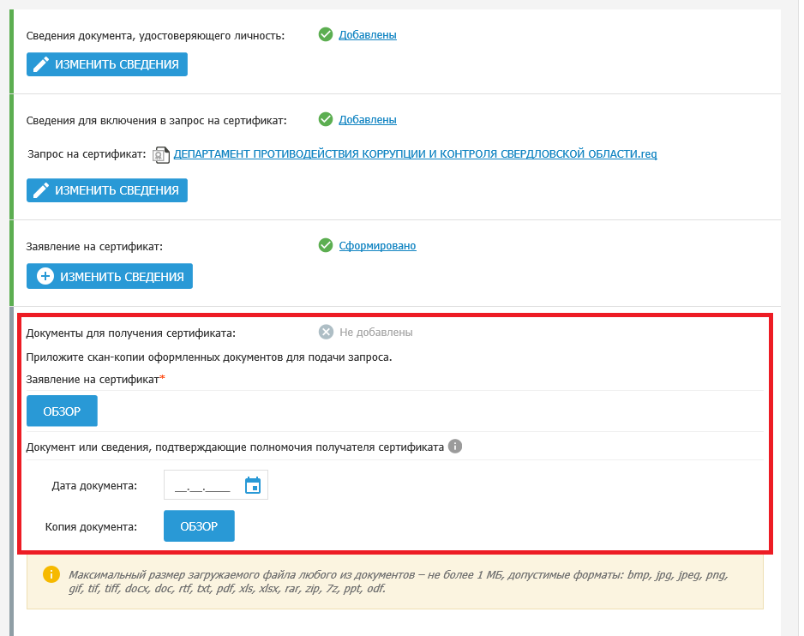

1. После заполнения полей заявителю необходимо сохранить адрес электронной почты и нажать «Подать запрос». На указанный адрес электронной почты придет уведомление о статусе запроса (принят/отклонен).

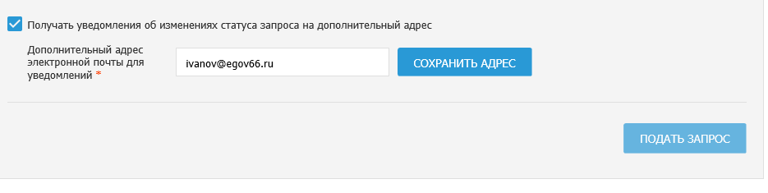

В случае отклонения запроса на почту придет ссылка, открыв которую можно будет узнать причину отклонения **(ссылка доступна только через Internet Explorer)**.

1. При статусе заявке «принят» в течение нескольких рабочих дней заявителю на почту придет уведомление о необходимости личного визита в государственное бюджетное учреждение Свердловской области «Оператор электронного правительства».

При личном обращении с собой необходимо иметь:

* паспорт;
* СНИЛС;
* оригинал заявления;
* заверенная копия приказа о назначении на должность/доверенность.

1. Если весь пакет документов заполнен верно, то в течение 6 рабочих дней, начиная со следующего после посещения, на почту заявителя придет уведомление о необходимости повторного визита за ЭП. Срок, в который необходимо обратиться в Удостоверяющий центр за получением сертификата, будет указан в письме.